ÖRNEK 23

FİZİKSEL ORTAMDA GELEN BELGENİN ETİKET/KAŞE ÖRNEĞİ

Etiket Örneği:
T.C.
CUMHURBAŞKANLIĞI İDARİ İŞLER BAŞKANLIĞI
Bilgi ve Belge Yönetimi Daire Başkanlığı
Belgenin Kayıt Sayısı
Belgenin Kayıt Tarihi ve Saati
HAVALE EDİLEN BİRİM/BİRİMLER
………………………………………  ………………………………………  …………………………………….... |  | 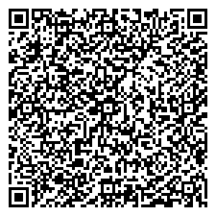

Karekodda Bulunması Gereken Asgari Alanlar:

Belgeyi Kaydeden Birim: Bilgi ve Belge Yönetimi Daire Başkanlığı
Belgenin Kayıt Sayısı: XXXXXX
Belgenin Kayıt Tarihi ve Saati: XX.XX.20XX – XX:XX
Havale Edilen Birim/Birimler:
……………………………..
……………………………
…………………………….

Kaşe Örneği:

T.C.
CUMHURBAŞKANLIĞI İDARİ İŞLER BAŞKANLIĞI
Bilgi ve Belge Yönetimi Daire Başkanlığı
Belgenin | Kayıt Sayısı
 | Kayıt Tarihi
 | Kayıt Saati
HAVALE EDİLECEK BİRİM/BİRİMLER
Gereği |  |  | Bilgi

